**Федеральное государственное бюджетное образовательное учреждение высшего образования**

**«Московский Авиационный Институт»**

**(Национальный Исследовательский Университет)**

**Факультет №8 «Информационные технологии и прикладная математика»**

**Кафедра 805 «Математическая кибернетика»**

Курсовой проект

по курсу

«Архитектура ЭВМ, системное программное обеспечение»

2 семестр

Задание 6

**Автор работы:**

студент 1 курса, гр. М8О-103Б-21

Батулин Е. А.

**Руководитель проекта:**

Севастьянов В. С.

**Дата сдачи:**

Москва, 2022

1. **Задание**

Разработать последовательную структуру данных для создания простейшей базы данных на Си в соответствии с заданным вариантом. Составить программу генерации внешнего бинарного файла на основе разработанной структуры. Составить отдельную программу с параметрическим вводом для вывода всего содержимого файла (сгенерированного набора данных) в виде таблицы или вывода по условию запроса варианта.

1. **Вариант**

**Содержимое и структура файлов**

Общая информация о выпускниках школы студента, фамилия, инициалы, пол, номер класса, буква класса, в каком ВУЗе учится, где работает, в каком полку служит и т.д.

**Запрос**

Найти классы, выпускники которых либо поступили в ВУЗы, либо призваны на военную службу.

1. **Программное обеспечение (**студента**):**

Операционная система семейства: *Windows*, наименование: *10*, версия *1809 LTSC*

интерпретатор команд: *MSYS,* версия *1.3.0.0*

Система программирования Microsoft Visual Studio Code версия 1.66.0

Прикладные системы и программы: *gcc, notepad++*

1. **Идея, метод, алгоритм** решения задачи

Первоначально необходимо определить структуру узла, хранящего информацию об одном студенте. Для описания по заданию потребуются 7 char массивов для хранения фамилии, инициалов, пола, литеры класса выпуска, ВУЗа, работы, места отбывания служебного срока и 1 int для хранения номера класса. Для чтения/записи массивов или одиночных узлов студентов необходимо создать процедуры.

Для генерации массива мною были созданы массивы с подборками значений для каждого поля узла в БД. Используя процедуру записи, записываем случайно выбранные при помощи rand() и srand(time(0)) значения в файл в бинарном виде для ускорения выполнения (fopen, flag = wb).

Для печати/выборки мною была создана отдельная программа, считывающая переданные ей аргументы. В зависимости от флага действия и выбранного параметра (если он нужен), программа либо выводит таблицу со всеми данными из бд, либо выбирает нужные классы, сохраняя информацию о соответствии каждого класса и обновляя её при каждой новом считывании студента.

1. **Описание переменных и констант**

Students.h

|  |  |  |
| --- | --- | --- |
| **Имя** | **Тип** | **Назначение** |
| surname | char[STR_SIZE] | Фамилия выпускника |
| initials | Инициалы выпускника |
|  |  |
| sex |  | Пол выпускника |
| class_letter | Литера класса выпускника |
| higher_education | ВУЗ выпускника |
| job | Место работы выпускника |
| military_service | Место службы выпускника |
| STR_SIZE | int | Ограничитель размера строк, используемых в БД |
| CNQ | Количество параллелей выпускных классов |
| CLQ | Количество литер выпускных классов |

1. **Входные данные**

Генерация первоначального файла не требует входных данных от пользователя

1. **Выходные данные**

students_query -f

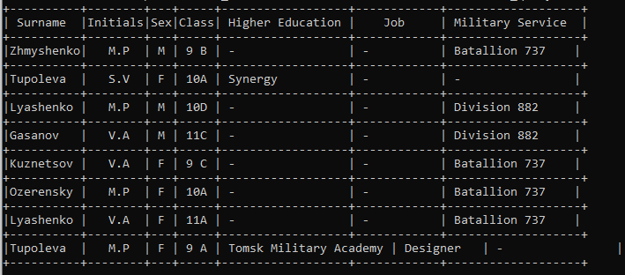

students_query.exe -p military_service



students_query.exe -p higher_edication



1. **Дневник отладки**

|  |  |  |  |  |  |  |
| --- | --- | --- | --- | --- | --- | --- |
| № | Лаб. или дом. | Дата | Время | Событие | Действие по исправлению | Примечание |
| 1 |  |  |  |  |  |  |

1. **Выводы**

В процессе выполнения этого задания я смог самостоятельно реализовать небольшую последовательную БД, открыл для себя несколько тонкостей работы с Си (использование srand решает проблему с псевдогенерацией, а wb/ab/rb ускоряет процесс работы с файлом) и получил дополнительный практический опыт.

Подпись студента _________________